|  |
| --- |
| Laboratorio de Computación  Salas A y B |
|  |

|  |  |
| --- | --- |
| Profesor: | GARCIA MORALES KARINA ING. |
| Asignatura: | FUNDAMENTOS DE PROGRAMACION |
| Grupo: | 1121 |
| No de Práctica(s): | 3 |
| Integrante(s): | JOSE DANIEL CALLEJAS SANDOVAL |
|  |  |
|  |  |
|  |  |
| No. de Equipo de cómputo empleado: | 12 |
| Semestre: | 1 |
| Fecha de entrega: | 4-9-2018 |
| Observaciones: |  |
|  |  |

CALIFICACIÓN: ________________

**Practica 3: Solución de problemas y Algoritmos.**

Objetivos: Elaborar algoritmos correctos y eficientes en la solución de problemas siguiendo las etapas de Análisis y Diseño pertenecientes al Ciclo de vida del software.

Desarrollo de la practica:

Ciclo de vida del software

La ISO (International Organization for Standarization) en su norma 12207 define al ciclo de vida de un software como:

Un marco de referencia que contiene las actividades y las tareas involucradas en el desarrollo, la explotación y el mantenimiento de un producto de software, abarcando desde la definición hasta la finalización de su uso.

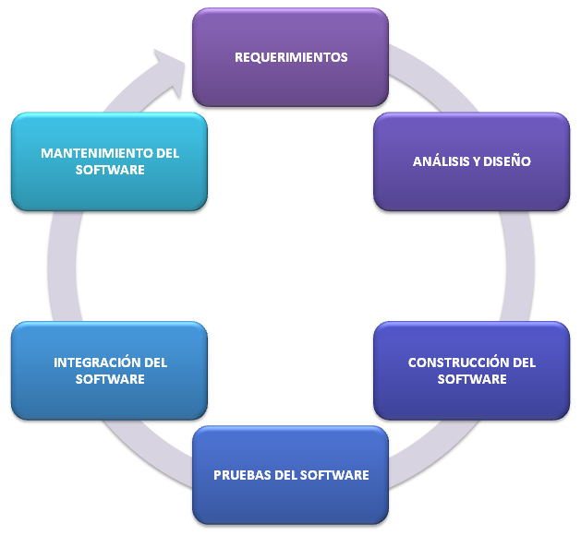

Algoritmos

Una vez realizado el análisis, es decir, ya que se entendió qué es lo que está solicitando el

usuario y ya identificado el conjunto de entrada y el conjunto de salida, se puede proceder

al diseño de la solución, esto es, a la generación del algoritmo.

Dentro del ciclo de vida del software, la creación de un algoritmo se encuentra en la etapa

de diseño.

Durante el diseño se busca proponer una o varias alternativas viables para dar solución al

problema y con base en esto tomar la mejor decisión para iniciar la construcción.

Un problema matemático es computable si éste puede ser resuelto, en principio, por un

dispositivo computacional.

La teoría de la computabilidad es la parte de la computación que estudia los problemas de

decisión que pueden ser resueltos con un algoritmo

Un algoritmo es la parte más importante y durable de las ciencias de la computación

debido a que éste puede ser creado de manera independiente tanto del lenguaje como de

las características físicas del equipo que lo va a ejecutar.

Las principales características con las que debe cumplir un algoritmo son:

* Preciso: Debe indicar el orden de realización de paso y no puede tener ambigüedad
* Definido: Si se sigue dos veces o más se obtiene el mismo resultado.
* Finito: Tiene fin, es decir tiene un número determinado de pasos.
* Correcto: Cumplir con el objetivo.
* Debe tener al menos una salida y esta debe de ser perceptible
* Debe ser sencillo y legible
* Eficiente: Realizarlo en el menor tiempo posible
* Eficaz: Que produzca el efecto esperado

EJEMPLO

PROBLEMA: Determinar si un número dado es positivo o negativo.

RESTRICCIONES: El número no puede ser cero.

DATOS DE ENTRADA: Número real.

DATOS DE SALIDA: La validación de si el número es positivo DOMINIO: Todos los números reales.

SOLUCIÓN:

1. Inicio

2. Leer un número real

3. Si el número ingresado es cero, se regresa al punto 2, si el número ingresado es diferente de cero, se validan las siguientes condiciones:

3.1 Si el número ingresado es mayor a 0 se puede afirmar que el número es positivo e ir a 6.

3.2 Si el número ingresado es menor a 0 se puede afirmar que el número es negativo.

4. Fin

PRUEBA DE ESCRITORIO

|  |  |  |
| --- | --- | --- |
| ITERACION | X | SALIDA |
| 1 | 0 | - |
| 2 | 0 | - |
| 3 | 0 | - |
| 4 | 45 | Es positivo |

|  |  |  |
| --- | --- | --- |
| ITERACION | DATO DE ENTRADA | DATO DE SALIDA |
| 1 | 0 | - |
| 2 | 10 | Es positivo |
| 3 | -4 | Es negativo |

EJEMPLO 2

PROBLEMA: Obtener el factorial de un número dado. El factorial de un número está dado

por el producto de ese número por cada uno de los números anteriores hasta llegar a 1. El

factorial de 0 (0!) es 1.

RESTRICCIONES: El número de entrada debe ser entero y no puede ser negativo.

DATOS DE ENTRADA: Número entero.

DATOS DE SALIDA: La impresión del factorial del número.

SOLUCIÓN:

1. Solicitar un número entero.

2. Si el número entero es menor a cero regresar al punto 1.

3. Si el número entero es mayor a cero se crea una variable entera contador

que inicie en 2 y una variable entera factorial que inicie en uno.

4. Si la variable contador es menor o igual al número entero de entrada se

realiza lo siguiente:

4.1 Se multiplica el valor de la variable contador con el valor de la

variable factorial. El resultado se almacena en la variable

factorial.

4.2 Se incrementa en uno el valor de la variable contador.

4.3 Regresar al punto 4.

5. Si la variable contador no es menor o igual al número entero se muestra el

resultado almacenado en la variable factorial

PRUEBA DE ESCRITORIO

|  |  |  |  |  |
| --- | --- | --- | --- | --- |
| ITERACION | X | FACTORIAL | CONTADOR | SALIDA |
| 1 | 5 | 1 | 2 | - |
| 2 | 5 | 2 | 3 | - |
| 3 | 5 | 6 | 4 | - |
| 4 | 5 | 24 | 5 | - |
| 5 | 5 | 120 | 6 | 120 |

Ejercicio 1

PROBLEMA: Seguir el algoritmo para obtener una figura

ENTRADA: Hoja tamaño carta en limpio, regla y lápiz.

SALIDA: Figura correcta.

Algoritmo

1. Empieza dibujando un círculo con un compás. Coloca un lápiz en el compás.

Coloca la punta del compás en el centro de una hoja de papel.

2. Ahora gira el compás, mientras mantienes la punta apoyada en el papel. El lápiz

dibujará un círculo perfecto alrededor de la punta del compás.

3. Marca un punto en la parte superior del círculo con el lápiz. Ahora, coloca la punta

del compás en la marca. No cambies el radio del compás con que hiciste el círculo.

4. Gira el compás para hacer una marca en el propio círculo hacia la izquierda. Haz

una marca también en el lado derecho.

5. Ahora, coloca la punta del compás en uno de los puntos. Recuerda no cambiar el

radio del compás. Haz otra marca en el círculo.

6. Continúa moviendo la punta del compás a las otras marcas, y continúa hasta que

tengas 6 marcas a la misma distancia unas de otras. Ahora, ya puedes dejar tu

compás a un lado.

7. Usa una regla para crear un triángulo que empiece en la marca superior del círculo.

Coloca el lápiz en la marca superior. Ahora dibuja una línea hasta la segunda

marca por la izquierda. Dibuja otra línea, ahora hacia la derecha, saltándote la

marca de la parte más baja. Complementa el triángulo con una línea hacia la marca

superior. Así completarás el triángulo.

8. Crea un segundo triángulo empezando en la marca en la base del círculo. Coloca el

lápiz en la marca inferior. Ahora conéctala con la segunda marca hacia la

izquierda. Dibuja una línea recta hacia la derecha, saltándote el punto superior.

Completa el segundo triángulo dibujando una línea hasta la marca en la parte

inferior.

9. Borra el círculo. Has terminado de dibujar tu estrella de 6 puntos.

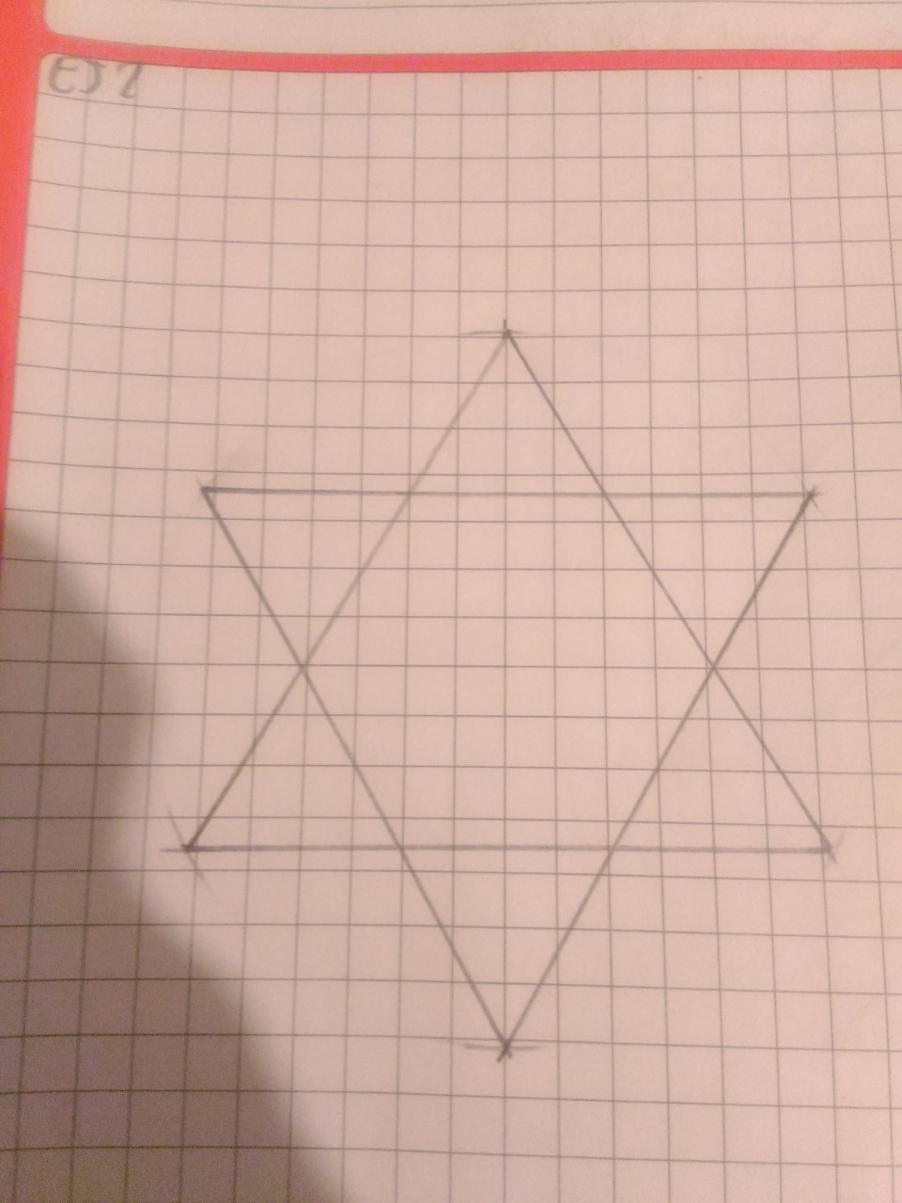

Ejercicio 2

PROBLEMA: Seguir el algoritmo para obtener una figura

ENTRADA: Hoja tamaño carta en limpio, regla y lápiz.

SALIDA: Figura correcta.

Algoritmo

1. Dibuja una V invertida. Empieza desde el lado izquierdo, sube, y baja hacia el lado

derecho, no levantes el lápiz.

2. Ahora dibuja una línea en ángulo ascendente hacia la izquierda. Debe cruzar la

primera línea más o menos a 1/3 de la altura. Todavía no levantes el lápiz del

papel.

3. Ahora, dibuja una línea horizontal hacia la derecha. Debe cruzar la V invertida más

o menos a 2/3 de la altura total. Sigue sin levantar el lápiz.

4. Dibuja una línea en un ángulo descendente hasta el punto de inicio. Las líneas

deben unirse.

5. Ahora ya puedes levantar el lápiz del papel. Has terminado la estrella de 5 puntas.

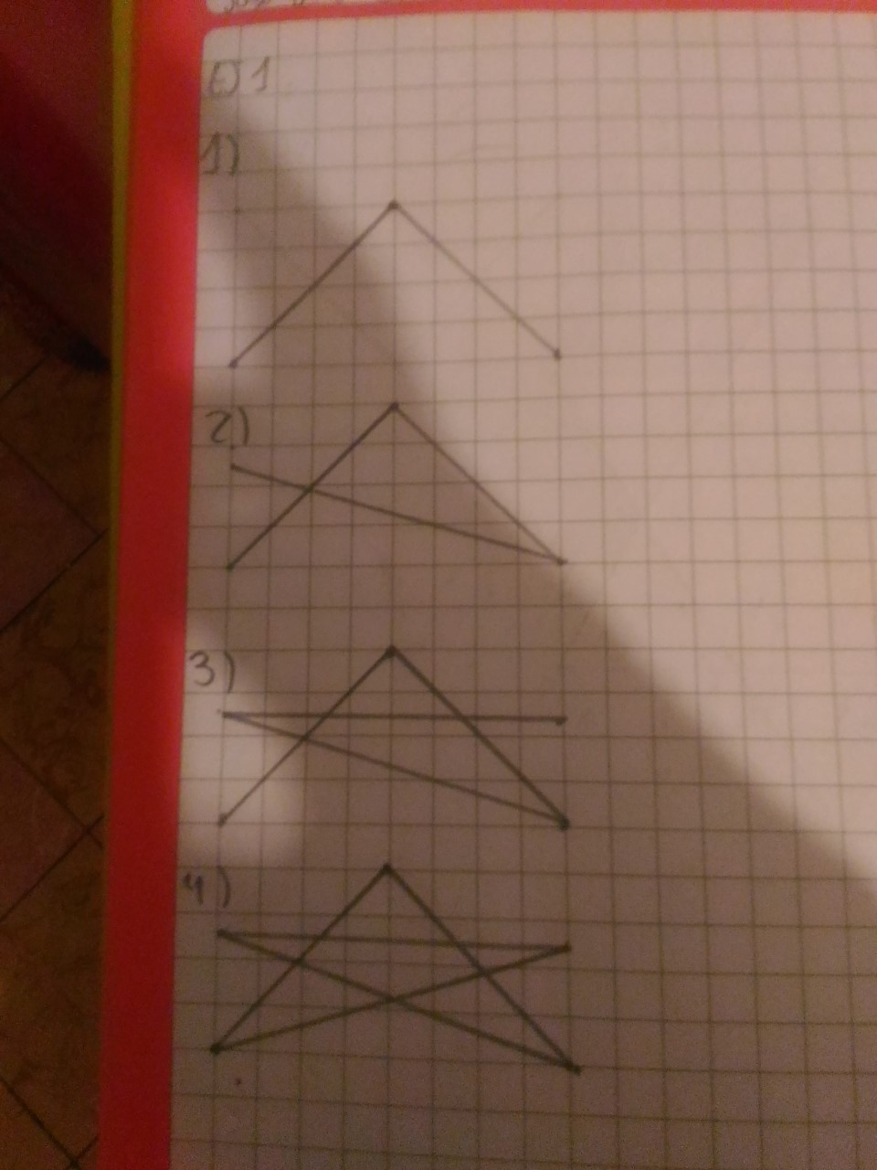

Ejercicios de tarea:

Calcular el volumen de un cilindro a partir del radio de la base y la altura.

Análisis

Entrada: Radio, Altura

Restricciones: Solamente valores positivos

Salida: Volumen

Algoritmo:

1. Inicio
2. Leer Radio, Altura
3. Π*Radioˆ2*Altura=Volumen
4. Imprimir Volumen
5. Fin

2. Calcular la distancia entre dos puntos. Hacer uso de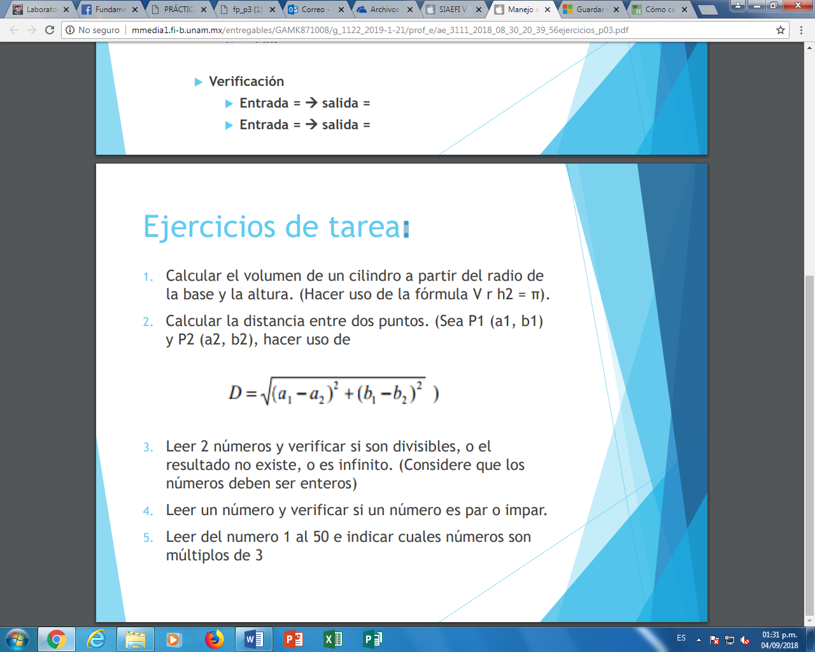

Análisis

Entrada: A1,B1,A2,B2

Restricciones: Ninguna

Salida: Distancia

Algoritmo:

1. Inicio
2. Leer A1,B1,A2,B2
3. [(A1-A2)ˆ2 – (B1-B2)ˆ2]ˆ(1/2)=Distancia
4. Imprimir Distancia
5. Fin

3. Leer 2 números y verificar si son divisibles, o el resultado no existe, o es infinito. (Considere que los

números deben ser enteros)

Análisis

Entrada: Numerador, Denominador

Restricciones: Valores solo enteros

Salida: Divisibles, No existe, Infinito

Algoritmo:

1. Inicio
2. Leer Numerador, Denominador
3. Si Numerador es igual a 0, imprimir “La cantidad es una indeterminación”, si no imprimir “Las cantidades son divisibles”
4. Fin

4. Leer un número y verificar si un número es par o impar.

Análisis

Entrada: X

Restricciones: Ninguna

Salida: Par, Impar

Algoritmo:

1. Inicio
2. Leer X
3. Si X%2=0, imprimir “Es Par”, si no imprimir “Es Impar”, e ir a 4
4. Fin

5. Leer del número 1 al 50 e indicar cuales números son

múltiplos de 3

Análisis

Entrada: Contador

Restricciones: Ninguna

Salida: Números múltiplos de 3

Algoritmo:

1. Inicio
2. Inicializar Contador en 1
3. Si Contador es mayor o igual 1 y menor o igual a 50, ir a 4, si no ir a 5
4. Si Contador%3=0, imprimir Contador, si no, ir a 3. En ambos casos Contador= Contador+1. E ir a 3
5. Fin

Conclusiones: Al finalizar la práctica, pude profundizarlas características y los pasos esenciales para resolver un problema y que de esto se derivan los algoritmos.

Los algoritmos, además tienen atributos distintivos, para así plantearlos correctamente.

Durante la sesión, el ritmo de clase fue el adecuado y los ejercicios fueron prácticos y relativamente sencillos de realizar.

Bibliografia: Raghu Singh (1995). International Standard ISO/IEC 12207 Software Life Cycle Processes. Agosto 23 de 1996, de ISO/IEC. Consulta: Junio de 2015. Disponible en: http://www.abelia.com/docs/12207cpt.pdf

Carlos Guadalupe (2013). Aseguramiento de la calidad del software (SQA). [Figura 1].Consulta: Junio de 2015. Disponible en: https://www.mindmeister.com/es/273953719/aseguramiento-de-la-calidad delsoftware-sqa

Andrea S. (2014). Ingeniería de Software. [Figura 2]. Consulta: Junio de 2015. Disponible en: http://ing-software-verano2014.blogspot.mx

Michael Littman. (2012). Intro to Algorithms: Social Network Analysis. Consulta: Junio de 2015, de Udacity. Disponible en: https://www.udacity.com/course/viewer#!/ccs215/l-48747095/m-48691609